
COLEGIO DEL FUTURO

ENLACE CHISEC

NOMBRE:CARLOS HUMBERTO TZUL BO
GRADO:BACHILLERATO EN CIENCIAS Y LETRAS POR MADUREZ
ASIGNATURA:LENGUA Y LITERATURA
REFERENCIA:LECCIÓN 6 ¿SOBRE LA X?

TRABAJO
INVESTIGACIÓN SOBRE LA X

FECHA 25/02/2023

INVESTIGACIÓN SOBRE LA X

Reglas de la X sobre su posición en las palabras
Como primera, entre las reglas de la X tenemos que cuando se encuentra en el medio de una palabra luego de una vocal o consonante, la misma es representativa del grupo sonoro ks o gs. Es decir, cuando la pronunciación es más relajada.
En tal sentido, la letra X es de vital importancia para la humanidad en correspondencia con la comunicación. Por lo que siempre se ha hecho hincapié en el aprendizaje y escritura de la misma por muchas generaciones.

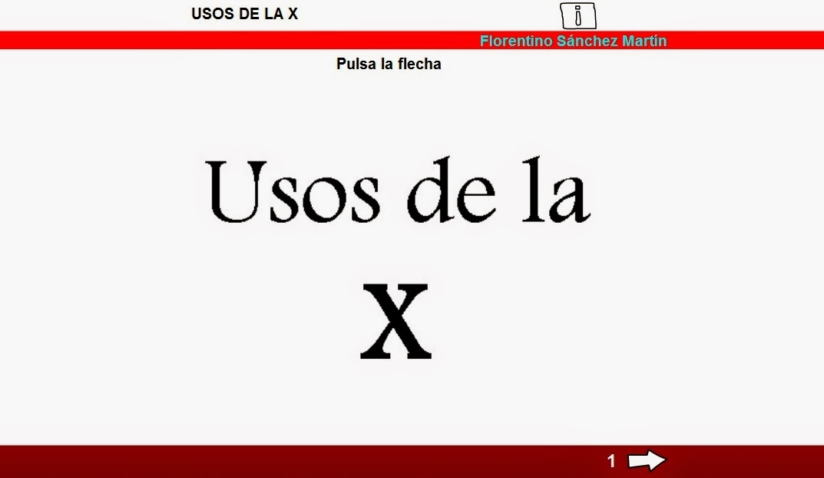

https://www.Escueladelaletras.com
Uso De La X y La Z
1)Exito.
2)Excoger.
3)Espíritu.
4)Satisfaxiones.
5)Zacrificios.
6)Excelente.
7)Zombies.
8)Axión.

